

RFFE-uc
Manual de testes de produção

Laboratório Nacional de Luz Síncrotron - LNLS
Beam Diagnostics Group (DIG)

CERN Open Hardware Licence v1.2
Through this CERN Open Hardware Licence ("CERN OHL") version 1.2, CERN wishes to provide a tool to foster collaboration and sharing among hardware designers. The CERN OHL is copyright CERN. Anyone is welcome to use the CERN OHL, in unmodified form only, for the distribution of their own Open Hardware designs. Any other right is reserved. Release of hardware designs under the CERN OHL does not constitute an endorsement of the licensor or its designs nor does it imply any involvement by CERN in the development of such designs.

Beam Diagnostics Group
Brazilian Synchrotron Light Laboratory
Tel.: +55 19 3512-5071
Email: dig@lnls.br

Escopo e requisitos do teste
A RFFEuC é uma placa de comunicação e controle para a RFFE, com saídas digitais e sistemas de redução de ruído para evitar que o ruído digital afete as medidas de RF.

Os testes de produção verificam a correta instalação dos principais componentes da placa através de rotinas de auto-teste, loopbacks e interação com uma jiga de testes especificamente projetada e um computador configurado adequadamente. O teste pode ser realizado por somente um operador, que deve operar a jiga e o software.

A estrutura para a realização dos testes consite de:

- Um computador rodando Ubuntu 16.04 com acesso à uma porta USB e uma interface de rede Ethernet
- Um switch Ethernet com pelo menos dois pontos disponíveis
- Cabo microUSB ligado ao PC, com ponta tipo A
- Jiga de testes RFFEuC_Tester fornecida pelo LNLS
- Programador LPCLink2, ligado à jiga de testes, fornecido pelo LNLS
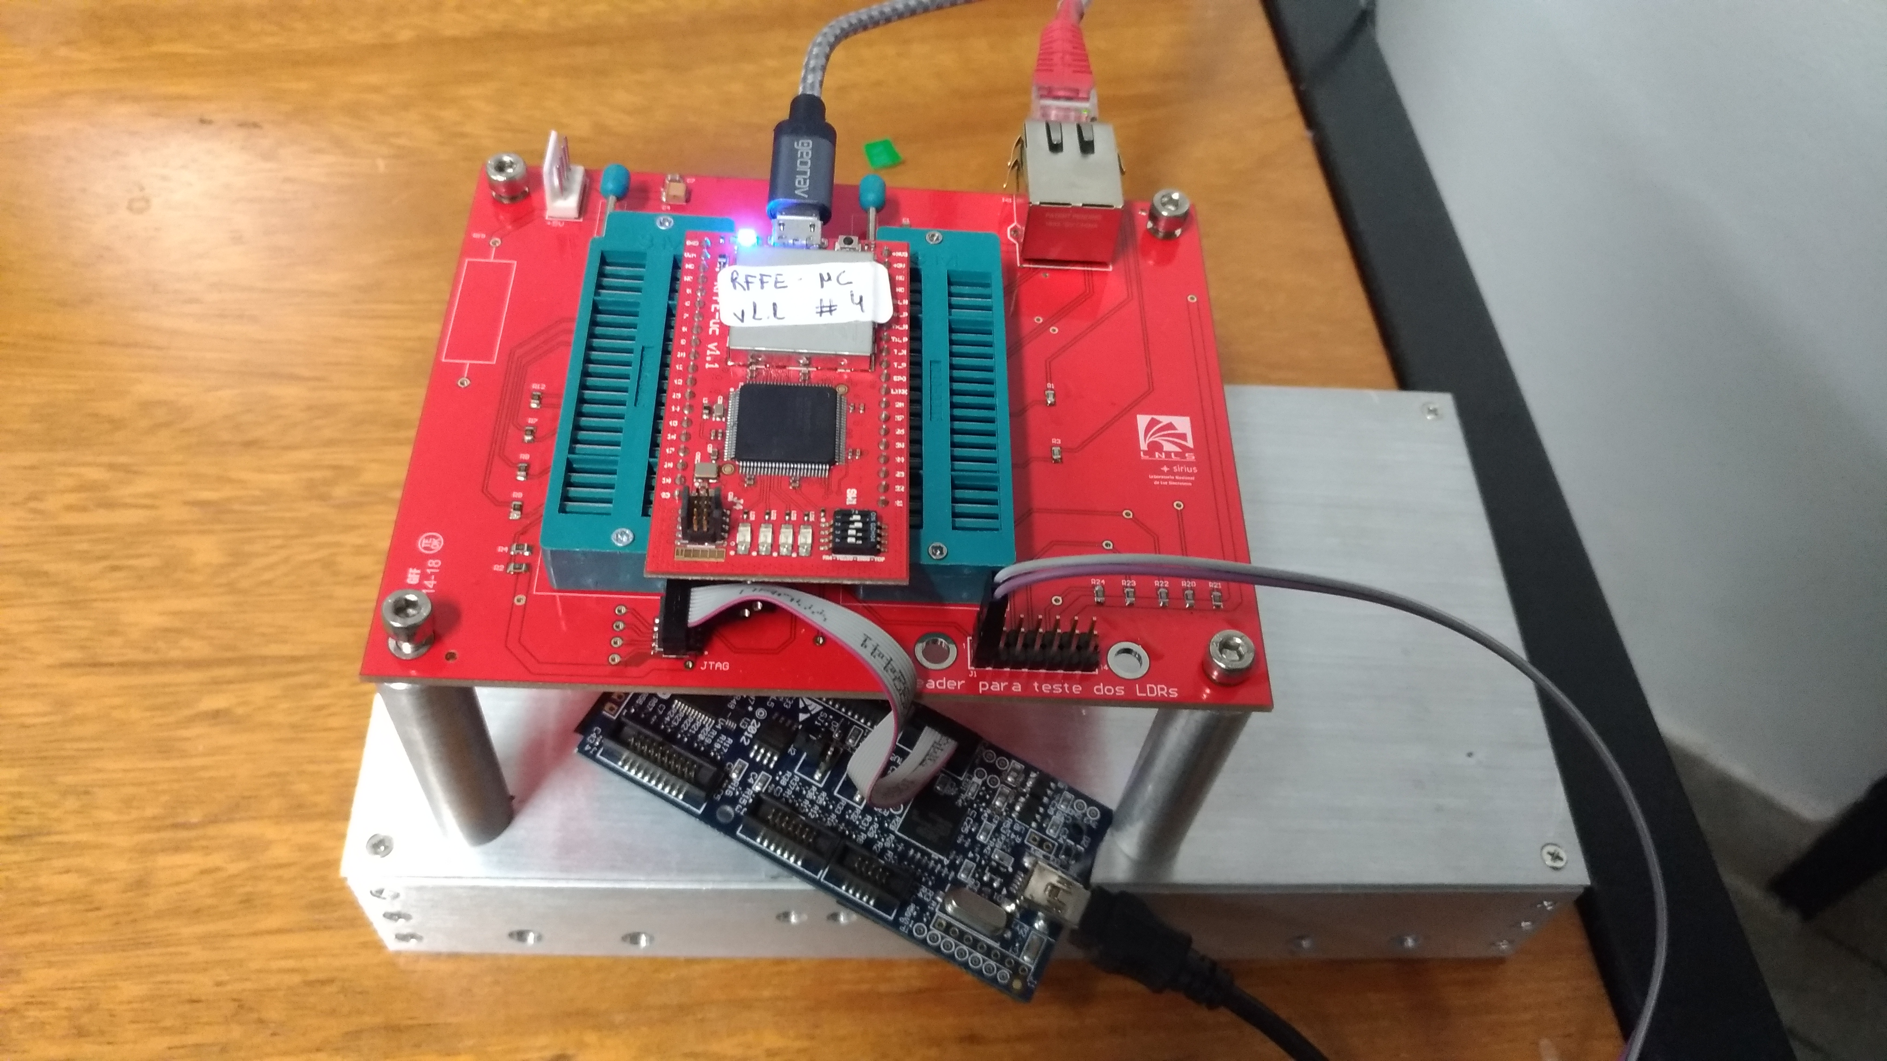Figura 1: Jiga de testes RFFE_Tester

A jiga de testes e o PC devem estar devidamente aterrados por uma ligação de baixa impedância. O operador deve seguir procedimentos de proteção contra descargas eletroestáticas durante todo o procedimento.

Configuração do sistema de testes

Com o sistema Ubuntu 16.04 instalado, é preciso instalar o software LPCXpresso para ter acesso aos drivers do programador do LPCLink2. Para isso, siga os seguintes passos:
- Acesse o link https://bit.ly/2KoCvgw para ser redirecionado para a página da NXP
- Crie uma conta (se não tiver uma) e insira suas informações de login
- Na página redirecionada, clique em “LPCXpresso IDE for Linux v8.x.x”
- Clique em “Installer_LPCXpresso_8.2.2_650_Linux-x86.tar.gz” para fazer o download do instalador
- Após o término do download, vá até a pasta em que ele foi salvo e descompacte-o com o comando “tar -xvf Installer_LPCXpresso_8.2.2_650_Linux-x86.tar.gz”
- Instale as bibliotecas de compatibilidade 32bits necessárias com o comando: “”
- Execute o instalador extraído com o comando “./Installer_LPCXpresso_8.2.2_650_Linux-x86” (será necessário inserir a senha de administrador)
- Siga o fluxo de instalação padrão, aceitando os termos da NXP e instale na pasta padrão (/usr/local/lpcxpresso_8.2.2_650)
- Execute o LPCXpresso: “/usr/local/lpcxpresso_8.2.2_650/lpcxpresso/lpcxpresso”
- Selecione qualquer pasta para o workspace (irrelevante para o que será utilizado no teste)
- Uma página web será aberta em seu navegador padrão. Siga as instruções indicadas em “Activating LPCXpresso IDE (Free Edition)” para ativar o LPCXpresso e podermos usar o LPCLink para gravar arquivos maiores que 8KB.

Instale o módulo pylatex através do comandos:
sudo apt-get install python3-pip
sudo pip3 install pylatex

Faça download do software de testes através do link: https://bit.ly/2jfH8gp
Extraia os arquivos em alguma pasta, por exemplo:

rffe (nome arbitrario / pasta raiz)
|-→ rffe-uc-test-bench
|-→ rffe-uc-deploy
|-→ rffe-uc-test-fw

Execute o comando ”sudo adduser $USER dialout” para adicionar o usuário ao grupo dialout (permitir acessar a serial sem permissões de administrador) e relogue na máquina.

Entre na pasta “rffe-uc-test-bench” e dê permissões de execução para o arquivo “rffe_test.py” com o seguinte comando:
chmod +x rffe_test.py

Preparação do teste
A sequência de serial numbers a serem atribuídos às placas está presente na tabela xxxxx, estes serial numbers devem ser usados sequencialmente durante os testes, queira a placa passe no teste ou não.
Se nenhuma placa foi testada ainda, certifique-se de que o arquivo “ip_sn_table.json” ainda não foi criado na pasta “rffe-uc-test-bench” para evitar conflito na nomenclatura das placas e na execução dos testes.
Conecte o flat cable que está ligado no conector J7 do LPCLink2 ao conector JTAG da placa da jiga de testes (não o conector da placa sendo testada) e fixe o LPCLink2 convenientemente.
Conecte um cabo ethernet no conector RJ45 da jiga de testes e ligue-o ao switch que está sendo utilizado (a subrede deve ser a mesma que o computador que irá rodar o software)
Conecte o sensor de luminosidade no conector J2 da jiga (“Header para teste dos LDRs”) nos pinos 1 e 2 segundo o esquema abaixo (a polaridade não é relevante):

1 | 3 | 5 | 7 | 9 | 11 | 13
2 | 4 | 6 | 8 | 10 | 12 | 14

Execução do teste
Passo | Ação | Detalhamento
1 | Inspeção visual da placa | Verificar presença de resíduos de solda ou outros materiais que possam prejudicar o funcionamento adequado do dispositivo
2 | Ligação do cabo USB | Ligar cabo microUSB no conector adequado do DUT
3 | Instalação na jiga | Montar DUT nos conectores ZIF da jiga.  Abaixar as alavancas do ZIF para conexão segura.
4 | Posicionamento do sensor de LED | Posicionar o sensor de sobre os LEDS para a execução do teste.
5 | Iniciar teste automatizado | Executar o software na pasta “rffe-uc-test-bench” com o comando “./rffe_test.py”. (caso o software já esteja sendo executado e as informações mostradas <Serial> <IP> <MAC> estejam corretas, pressione Y e enter para executar o teste)
5.1 | Identificar operador | Inserir o nome do operador e pressionar Enter (este passo só será necessário se esta for a primeira vez executando o software)
5.2 | Identificar placa | Se as informações (default: <Serial> <IP> <MAC>) mostradas pelo software estiverem corretas, pressione N e enter. Caso estejam erradas, pressione Y e enter, inserindo as informações corretas conforme pedidas.
5.3 | Iniciar teste | Para realizar diversos testes seguidos, pressione ‘c’ e enter. Para executá-lo apenas uma vez, pressione ‘o’ e enter
6 | Desconectar cabo USB | Desconectar cabo USB da jiga de testes
7 | Remoção da DUT na jiga | Levantar alavancas dos conectores ZIF.  Remover DUT da jiga de testes.
8 | Embalar DUT | Embalar DUT em embalagem apropriada, identificada com número de série.

Observações sobre o software de testes:
- O script guarda um histórico das placas já testadas no arquivo “rffe-uc-test-bench/ip_sn_table.json” e faz a associação dos IPs, serial number e MAC addresses automaticamente. Assim, não é preciso rodar todos os testes de uma só vez, desde que este arquivo esteja íntegro.
- Se uma placa falhar no teste por qualquer motivo, será gravado o IP padrão de “192.168.2.220”, que deve ser sobrescrito futuramente.
- Para placas de reserva, o IP também deve ser o padrão “192.168.2.220”
- Os serial numbers e MAC Addresses são únicos para cada placa, mas os IPs irão se repetir periodicamente e não ficarão pareados, isto é devido ao sistema em que serão utilizadas.

